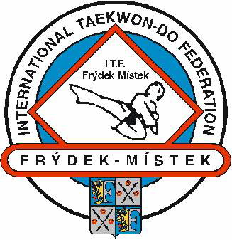
TRÉNINKOVÝ ROZPIS – Sooryon Gehoek Pyo

Sportovně nejúspěšnější subjekt TaeKwon-Do ITF České republiky 2000!

Pondělí:
17.00 - 18.30 Sk. B (6.,5.,4.kupy) - 8.ZŠ-TV2, Místek, ČSA 570, J. Hoňková
18.30 - 20.00 - Závodní tým - 8.ZŠ-TV2, Místek, ČSA 570, M. Košátko

Úterý: 17.00 - 18.30 – Sk. A a ostatní (3.,2.,1.kupy a Dany) - 8.ZŠ-TV2, Místek, ČSA 570, M. Sýkora

Středa: 15.30 - 17.00 - Kroužek CS 8. ZŠ – TV2, Místek, ČSA 570, M. Blahuta
17.00 - 18.30 Sk. C (10.-7.kupy) - 8.ZŠ-TV1, Místek, ČSA 570, M. Košátko
18.30 – 20.00 – Sk. B (6.,5.,4.kupy) - 8.ZŠ-TV2, Místek, ČSA 570, J. Hoňková

Čtvrtek: 7.00 - 7.45 – Sportovní třídy 7.A a 4.D 8.ZŠ – 8.ZŠ-TV2, Místek, ČSA 570, M. Sýkora
17.30 - 19.30 - Závodní tým - Gymnázium P. B., Místek, ČSA 517, J. Hoňková

Pátek: 15.30 - 17.00 - Kroužek CS 8. ZŠ - 8.ZŠ-TV2, Místek, ČSA 570, M. Blahuta
17.00 - 18.30 Sk. C (10.-7.kupy) - 8.ZŠ-TV1, Místek, ČSA 570, M. Košátko
18.30 - 20.00 – Sk. A + B - 8.ZŠ-TV2, Místek, ČSA 570, M. Sýkora

Sobota: 9.30 - 13.30 - STM SMaS - ZŠ V Zálomu, Ostrava - Zábřeh, podle plánu akcí STM
SMaS, za Školu TaeKwon-Do ITF Frýdek-Místek M. Sýkora

Sk. A - tradiční TaeKwon-Do ITF – od modročerveného pásku, vedoucí Miroslav Sýkora II.Dan

Sk. B - tradiční TaeKwon-Do ITF – zelené až modré pásky, vedoucí Jana Hoňková I.Dan

Sk. C - tradiční TaeKwon-Do ITF – bílé až žlutozelené pásky, vedoucí Michal Košátko 1.kup

Závodní tým - sportovní TaeKwon-Do ITF – cca 30 členů výběru, vedoucí Michal Košátko I.Dan
7.A a 4.D třída – sportovní třídy TaeKwon-Do ITF na 8.ZŠ, děti trénují ve skupinách A, B, C, Kroužek
Kroužek CS – přípravka dětí pod Centrem sportu města F-M na 8. ZŠ, vedoucí Martin Blahuta 1.kup

STM SMaS - Středisko talent. mládeže Severní Moravy a Slezska - za Školu Miroslav Sýkora II.Dan

Š K O L A T A E K W O N – D O I T F
F R Ý D E K – M Í S T E K

SPORTOVNĚ NEJÚSPĚŠNĚJŠÍ SUBJEKT TAEKWON-DO ITF ČESKÉ REPUBLIKY 2000

8.ZŠ ČSA 570 F-M, cvičíme i na Gymnáziu P.B. v Místku
(pro korespondenci slouží adresa předsedy viz níže)

IČO 66934044, DIČ 362-66934044, ČSOB a.s. Frýdek-Místek č.b.ú. 159531233/0300

Vývoj: Sobota 11.1.1992 (14.00) – exhibice opavských taekwon-distů ITF pod vedením Kamila Gilíka v tělocvičně Okresního ředitelství Policie ČR na Beskydské ul. v Místku, středa 5.2.1992 (17.00) – tamtéž první trénink oddílu TaeKwon-Do ITF ve Frýdku-Místku patřícího pod Opavu, k 1.7.1993 – nás opustil náš trenér (tehdy již držitel I.Danu) a oddíl TaeKwon-Do ITF byl přijat pod Sportovní Klub Policie Frýdek-Místek, k 1.1.1998 – vznikla osamostatněná Škola TaeKwon-Do ITF Frýdek-Místek, k 1.3.1998 – změna názvu na Škola TaeKwon-Do ITF HP Construct Frýdek-Místek z důvodu generálního sponzorství, k 1.9.1998 – návrat k původnímu názvu Škola TaeKwon-Do ITF Frýdek-Místek, od 1.9.1999 – vzkříšení a počátky TaeKwon-Do ITF Karviná (pobočka Školy TaeKwon-Do ITF Frýdek-Místek do 31.12.2002), od 1. 9. 2001 do 31. 12. 2002 TaeKwon-Do ITF na Čeladné.

Naše prezentace: tkdfm.taekwondo.cz , E-mail: tkdfm@post.cz

NAŠE VEDENÍ:

předseda: Ing. Miroslav Sýkora II.Dan, mirsk@post.cz , M. Pujmanové 1670,
738 02 F-Místek, mobil +420 603 710 604, telefon-fax-záznamník +420 558 647 881
hospodářka: Irena Žylová DiS. I.Dan, zylovai@seznam.cz, Pionýrů 800,
738 02 F-Místek, mobil +420 777 856 798, telefon domů +420 558 433 606
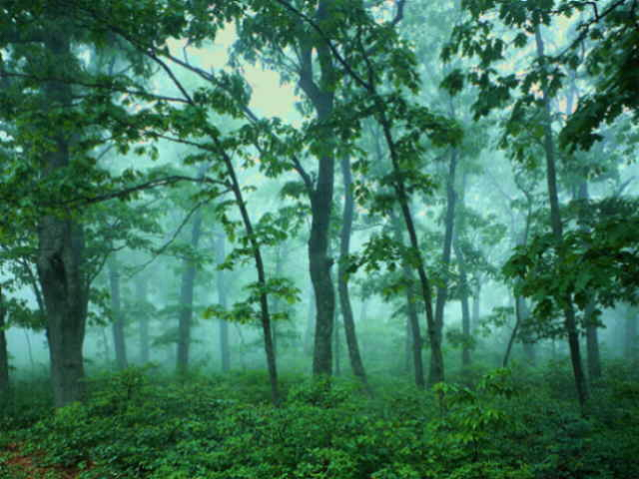
další členové výkonného výboru Školy: Michal Košátko I.Dan, Jana Hoňková I.Dan, Martina Řezáčová I.Dan, Martin Blahuta 1.kup, Ing. Jaroslav Votýpka 6.kup


Český svaz TaeKwon-Do ITF, mezinárodní korejský instruktor Mistr Hwang Ho Yong VIII.Dan,
prezident Ing. Ladislav Burian IV.Dan, mobil +420 603 462 000, sekretář Jitka Švecová
telefon/fax/záznamník +420 257 224 209, mobil +420 604 258 109
hlavní budova ČSTV, Atletická 100/2 P.S.40, 160 17 Praha 6 - Strahov
www.taekwondo.cz, itf@cstv.cz, správce www: taekwondo@seznam.cz

Český svaz tělesné výchovy a sportu, Atletická 160 17 Praha 6 - Strahov, www.cstv.cz ,
okresní sdružení ČSTV, 8.pěšího pluku 81, 738 02 Frýdek-Místek, telefon +420 558 647 263
E-mail: fovvcstv@iol.cz .

All Europe TaeKwon-Do ITF Federation, prezident Georgios Stylianidis,
Athens, Greece

International TaeKwon-Do Federation, prezident Chang Ung,
Draugasse 3, 1210 Vienna, Austria
www.itf-generalchoi.com, itfhqvienna@compuserve.com .

